Муниципальное казенное образовательное учреждение

Петровская основная школа

Исследовательский проект по теме

**Средневековый замок**

Выполнила:

Еркина Маргарита

Руководитель: учитель истории

Ведерникова Виалетта Владимировна

2020-2021

Содержание

Введение ……………………………………………………………………………………...3

Глава 1. Рыцарский замок……………………………………………………………………4

* 1. Устройство замка…………………………………………………………………4
  2. Легенды о замках…………………………………………………………………8
  3. Замки мира………………………………………………………………………..11

Глава 2. Создание макета средневекового замка………………………………………….12

2.1 Модель средневекового замка……………………………………………………12

Заключение …………………………………………………………………………………..13

Библиографический список…………………………………………………………………14

Приложения…………………………………………………………………………………..15

**ВВЕДЕНИЕ**

Вон замок стоит на вершине

Среди гранитных скал.

Под сводами башен высоких

Он рыцарей встарь укрывал…

# *(Иоганн Гете)*

На одном из уроков истории нам рассказывали о замках и рыцарях. Нас очень увлекла история рыцарства, но особенно поразили замки. Какие интересные истории связаны с ними? Что скрывают за собой каменные стены – свидетели целых эпох, грандиозных битв, рыцарского благородства и подлого предательства. Поэтому нам захотелось узнать об истории рыцарских замков, подробно изучить его внутреннее, внешнее строение, его предназначение и сделать замок своими руками. Мы были увлечены своей работой по изучению этой темы.

И как результат – была выбрана тема «Средневековый замок».

**Актуальность:** данной темы заключается в том, что на уроках истории в 6 классе изучается тема «В рыцарском замке». Тема очень интересная, существует много картин и рисунков, на которых изображены разные виды средневековых замков. Мы думаем, что если подробно изучить строение и предназначение замка, то наша работа будет интересна всем любителям истории, пригодится учителю истории и будущим шестиклассникам нашей школы.

**Цель** исследования: изучить устройство средневекового замка и создать его макет.

**Задачи:**

1. Изучить информацию и иллюстрации по данной теме в литературе, на сайтах Интернета.

2. Изучить внешнее и внутреннее строение замка и его предназначение.

3. Придумать и создать макет замка.

4. Оформить и защитить проект.

**Предмет** исследования: средневековый замок.

**Объект** исследования: внешний и внутренний вид средневекового замка и его предназначение.

**Гипотеза:** мы думаем, что средневековый замок содержит много тайн и загадок, узнать о них будет интересно.

### Практическая значимость.

Такая работа формирует интерес к истории, развивает познавательную и творческую активность. Самостоятельная деятельность способствует всестороннему знакомству с исследуемой темой, расширению знаний по данному вопросу. Навыки работы с литературой развивают критическое мышление, умение на научной основе анализировать явления, а это составляющая любой исследовательской работы.

Данные исследования могут быть использованы на уроках истории и во внеклассной работе.

**ГЛАВА 1. РЫЦАРСКИЙ ЗАМОК**

* 1. **УСТРОЙСТВО ЗАМКА**

Собственно замки появились в Средние века и были жилищами дворян-феодалов. В связи с феодальной раздробленностью и, как следствие, частыми междоусобными войнами, жилище феодала должно было выполнять и оборонительную задачу. Обычно замки строились на возвышенностях, островах, скальных уступах и других труднодоступных местах. Наибольшего расцвета замковое строительство достигло в Англии в XII веке. Многочисленные замки сохранились также в долинах рек Рейна и Луары, в Палестине (замки крестоносцев) и Испании. Существовали замки, принадлежавшие не одному феодалу, а рыцарскому ордену. Такие замки отличались бо́льшими размерами, как пример можно привести Кёнигсбергский замок.

Главными функциями феодального замка с предместьями были военная, административно-политическая, культурно-хозяйственная.

***Составные элементы замка:***

**Холм**

Насыпной холм из земли, часто смешанной с гравием, торфом, известняком или хворостом. Высота насыпи в большинстве случаев не превышала 5 метров, хотя иногда доходила до 10 и более метров. Поверхность часто покрывали глиной, либо деревянным настилом. Холм был круглый или приближенный к квадрату в основании, диаметр холма был по меньшей мере в два раза больше высоты.

На вершине возводилась деревянная, а позднее каменная, оборонительная башня, окруженная палисадом. Вокруг холма шёл заполненный водой или сухой ров, из земли которого и формировали насыпь. Доступ в башню осуществлялся через перекидной деревянный мост и устроенную на склоне холма лестницу.

**Внутренний двор**

Большой внутренний двор площадью (за редким исключением) не более 2 гектаров, окружающий или примыкающий к холму, а также разнообразные жилые и хозяйственные постройки — жилища хозяина замка и его воинов, конюшни, кузницу, склады, кухню и др. — внутри него. Снаружи двор был защищен деревянным палисадом, затем рвом, который заполнялся из ближайшего водоема, и земляным валом. Пространство внутри самого двора могло быть разграничено на несколько частей, либо около холма строили несколько примыкающих друг к другу дворов.

**Донжон**

Главная башня в европейских феодальных замках. В отличие от башен на стенах замка, донжон находится внутри крепостных стен (обычно в самом недоступном и защищённом месте) и обычно не связан с ними — это как бы крепость внутри крепости. Наряду с оборонительной, донжоны обычно выполняли функцию непосредственного жилища феодалов. Также в нём часто располагались различные важные помещения замка — оружейные, главный колодец, склады продовольствия.

Формы донжонов весьма разнообразны: в Великобритании были популярны четырёхугольные башни, но также встречались круглые, восьмиугольные, правильные и неправильные многоугольные донжоны, а также комбинации из нескольких перечисленных форм. Изменение формы донжонов связано с развитием архитектуры и осадной техники. Круглая или многоугольная в плане башня лучше противостоит воздействию снарядов. Иногда при постройке донжона строители следовали рельефу местности, например, размещая башню на скале неправильной формы.

**Крепостная стена**

Каркасон во Франции, демонстрирует классические элементы крепостной стены, защитный ров с каменным мостом, цилиндрические башни, ворота, а также гурдиция (элемент верхних ярусов средневековых фортификаций. Представляла собой крытую деревянную галерею, крепящуюся на ба́лках и вынесенную на внешнюю сторону оборонительной стены).

Крепостные стены - это защитные стены вокруг внутреннего двора. Они должны были быть достаточно высокими, чтобы затруднить штурм нападающих используя лестницы, и толстыми, чтобы противостоять мощи осадных механизмов, которые начиная с 15 века включали артиллерию. Типичная стена была 3 метра в толщину и 12 метров в высоту, однако размеры сильно отличались у разных замков. Чтобы защитить их от подкопов, перед крепостными стенами иногда устраивали каменные отмостки. Боевой ход на вершине крепостной стены позволял защитникам метать снаряды в противников внизу, а парапет давал им дополнительную защиту. Многочисленные башни на крепостной стене позволяли защитникам вести продольный огонь вдоль стены. Бойницы в стенах не были распространены в Европе до 13 века, так как считалось, что они могут ослабить прочность стены.

**Ров**

Как правило, рвы вырывались вокруг замков как часть оборонительной системы. Они затрудняли доступ к крепостным стенам, в том числе осадным орудиям, таким как таран или осадная башня. Важное свойство заполненного водой рва — предотвращение подкопов. Зачастую реки и другие естественные водоёмы соединяли со рвами для их заполнения водой. Иногда на дне рвов ставили колья, затрудняющие преодоление его вплавь. Доступ в крепость, как правило организовывался посредством подъёмных мостов.

**Ворота**

Традиционно городские ворота строились, чтобы предоставить точку контролируемого входа и выхода людей, транспорта, товаров и животных из обнесенного стеной города. Помимо этого, такие ворота обладали и рядом других функций. В зависимости от ситуаций и исторического контекста, городские ворота могли иметь оборонительную, защитную, торговую или иные функции. Обычно ворота охранялись стражниками, часто их закрывали на ночь. Для входа при закрытых главных воротах служила расположенная сбоку от ворот калитка. Вход был часто самым слабым звеном в защите стены.

8. Строительство замка начиналось с выбора места и строительных материалов. Замок из дерева стоил дешевле, и построить его было проще, чем замок из камня. Замок из дерева мог быть построен неквалифицированной рабочей силой — зависимыми от феодала крестьянами, которые уже обладали навыками, необходимыми для строительства деревянного замка (умели рубить лес, копать и работать с деревом). Вынужденным работать на феодала рабочим, скорее всего, ничего не платили, так что строительство замка из дерева обходилось дешево. По оценкам специалистов, для постройки холма средней величины — 5 метров высотой и 15 метров в ширину — требовалось 50 рабочих и 40 дней. Известный архитектор James of Saint George, ответственный за строительство замка Бомарис, так описывал расходы, связанные со строительством замка: если Вы думаете, куда может тратиться так много денег за неделю, сообщаем, что нам требовалось и будет требоваться в будущем 400 каменщиков, а также 2000 менее опытных женщин, 100 телег, 60 повозок и 30 лодок для поставки камня; 200 рабочих на каменоломне; 30 кузнецов и плотников чтобы положить поперечные балки и полы, а также для выполнения другой необходимой работы. Это всё не учитывая гарнизон... и покупку материалов, которых требуется большое количество... Выплаты рабочим всё еще задерживаются, и мы испытываем большие трудности удерживая рабочих, потому что им попросту негде жить.

Каменные замки было дорого не только строить, но и поддерживать в хорошем состоянии, поскольку они содержали большое количество древесины, которая часто была невыдержанной и нуждалась в постоянном уходе, которые хорошо известны и в наше время, начали строить в конце IX – начале X веков. Всего в Европе было построено 15 тысяч таких сооружений. Особенно увлекались подобными строениями в Англии. На этих землях строительный бум начался во времена Вильгельма Завоевателя во второй половине XI века. Каменные сооружения возвышались на расстоянии 30 км друг от друга. Такая близость была очень удобной в случае нападения. К обороняющимся могли быстро подоспеть конные отряды из других замков.

В начале XIII века башни стали делать не квадратной, а круглой формы. Такая конструкция была более устойчивой против метательных машин и таранов. В 90-е годы XIII века отказались от одной центральной башни. Вместо неё стали делать много башен, а окружали их 2-мя и даже 3-мя рядами стен. Гораздо большее внимание уделялось и укреплению ворот.

Раньше рыцарские замки защищали только тяжёлые створки и поднимающийся мост надо рвом. Теперь же за воротами поставили мощную металлическую решётку. Она могла опускаться и подниматься, а называлась герс. Её тактическое преимущество заключалось в том, что сквозь неё можно было стрелять из луков по нападавшим. Это новшество дополнил барбакан. Представлял он собой круглую башню, расположенную перед воротами.

Поэтому враги вначале должны были овладеть ей, затем преодолеть подъёмный мост, сломать металлическую решётку герс, и только после этого, преодолевая яростное сопротивление защитников, проникнуть на внутреннюю территорию замка. А поверху стен строители делали каменные галереи со специальными отверстиями наружу. Через них осаждённые стреляли из луков и лили на врагов горячую смолу.

В этих практически неприступных каменных крепостях всё подчинялось максимальной защищённости. А вот о внутреннем комфорте заботились гораздо меньше. Окон было мало, и они все были узкими. Вместо стёкол использовали слюду или кишки коров, быков, буйволов. Поэтому в помещениях даже в яркий солнечный день стоял полумрак. Различных лестниц, коридоров и переходов было великое множество. Они создавали сквозняки. А это сказывалось на здоровье жильцов не лучшим образом.

В комнатах стояли камины, а дым уходил через дымоходы. Но протопить помещения, сделанные из камня, было очень сложно. Поэтому люди всегда страдали от недостатка тепла. Полы тоже были каменными. Их покрывали сверху сеном и соломой. Из мебели были деревянные кровати, скамейки, шкафы, столы и сундуки. На стенах висели охотничьи трофеи в виде чучел и оружие. И вот в таком убранстве жили семьи дворян со своими слугами и охраной.

10. Отношение к комфорту и удобству стало меняться в начале XIV века. Рыцарские замки начали строить из кирпича. Соответственно, в них стало гораздо теплее. Строители перестали делать узкие оконные проёмы. Они значительно расширились, а слюду заменило разноцветное стекло. Стены и полы покрыли коврами. Появилась резная деревянная мебель и фарфоровая посуда, завезённая с востока. То есть крепости превратились во вполне сносные места для проживания.

Замки при этом сохранили такие свои важные функции как хранилища для продуктов. В них имелись подвалы и погреба. Хранилось в них зерно, копчёности, сушёные фрукты, овощи. Находились запасы вина, в деревянных бочках лежала рыба. Мёд хранился в глиняных кувшинах, залитых воском. Сало засаливали в каменных емкостях. Залы и коридоры освещались масляными лампами или факелами. В жилых помещениях использовали свечи из воска или сала. Отдельная башня предназначалась для сена. Его держали для лошадей, которых в то время было очень много. В каждой крепости была своя хлебопекарня. Хлеб пекли ежедневно для господ и их слуг.

Простой люд селился вокруг этих величественных строений. В случае нападения врагов люди прятались за крепкими стенами. Они также укрывали свой скот и имущество. Поэтому постепенно вокруг рыцарских замков стали возникать вначале посёлки, а затем и небольшие города. Прямо под стенами устраивались рынки и ярмарки. Владелец крепости вовсе не возражал против этого, так как подобные мероприятия сулили ему хорошую прибыль.

11. К XVI веку многие рыцарские замки оказались полностью окружены жилыми постройками. В результате этого они потеряли своё военное оборонительное значение. В это время стала появляться мощная артиллерия. Она свела на нет значимость крепких и высоких стен. И постепенно когда-то неприступные крепости превратились лишь в места проживания богатых людей. Их также использовали для тюрем и складов. В наши дни былые величественные постройки стали историей и вызывают интерес лишь у туристов и специалистов-историков.

* 1. **ЛЕГЕНДЫ О ЗАМКАХ**

Их богатая история окутана легендами. Каждый замок имеет свою уникальную, неповторимую легенду о его строительстве, происшествиях и их обитателях.

**Легенда об исчезнувшей девушке**

По одной из легенд, замок Блатна в Чехии, принадлежал семье Гильдбрандтов, его постоянно затапливало подземными водами. Хозяева замка не знали, как с этим справиться. Однажды в замке исчезла 16 – летняя девушка, помощница кухарки, которую так и не смогли найти. Через пару веков очередные хозяева замка немного его перестраивали. Когда строители начали разбирать одну из подлежащих перестройке стен, то внутри неё обнаружили останки бедной девушки, исчезнувшей много лет назад. Помощница кухарки стала невинной жертвой своих хозяев, желавших остановить её смертью постоянные затопления замка, которые будто бы посылали на него злые духи.

**Легенда о шахматном турнире**

Согласно легенде, Ринальдо да Ангарано и Вьери да Валонара борются за руку дочери владельца замка Таддео Паризьо. Чтобы добиться любви прекрасной Лионоры они должны сыграть в шахматы. На главной площади замка делают огромную шахматную доску, вместо фигур выступают живые люди. Еще история говорит о том, что эти два молодых доблестных воина поначалу хотели сразиться в дуэли, но им не позволил сделать это хозяин замка (Таддео Паризьо был привязан к обоим молодым людям и не хотел терять преданных вассалов и опытных бойцов), вот тогда он и придумал эту хитрость – сыграть в шахматы. Проигравший, однако, не остался бы в накладе, ему была обещана младшая дочь.

Каждый парный год, во вторую пятницу, субботу и воскресенье сентября в городке Маростика проводят праздник, как и в былые времена на той самой главной площади собирается весь город и идет шахматная игра.

**Легенда об основании замка**

Жил-был разбойник, и был у него маленький сынишка. Однажды, орел унёс оставленного без присмотра ребёнка на высокую скалу. Отправившийся на его поиски родитель, взобравшись на высокую скалу, нашёл своего сына живым и невредимым. Это событие заставило отца малыша кардинально переменить свой образ жизни и оставить разбойный промысел. На крутой скале, где располагалось гнездо орла, он построил крепость и назвал ее в честь этого события "Орлик".

**Легенда о поющей тропинке**

Карл был сослан из столичной Праги в маленький замок Кривоклат. Из-за интриг хитрых и корыстных придворных, которые очернили в глазах отца (короля Чехии Яна Люценбурского) его сына (Карла IV) за то, что он выкупал заложенные отцом земли и вел строительство городов и не давал прибрать к рукам королевское добро.  
 И наказал ему отец без его на то разрешения никуда не выезжать из замка. Замок Кривоклат стоял в дремучей глуши посреди густых лесов.  
Вместе с Карлом отбыла в Кривоклат и его молодая жена Бьянка Валуа.  
После роскоши и шумных увеселений французского двора, где она прожила всю свою жизнь, тихая и безрадостная жизнь в маленьком лесном замке угнетала ее, но огорчать своего любимом мужа она не хотела, потому что ему и так было тяжело. Так и ходила как тень по замку молодая жена, как будто вся радость жизни покинула ее.  
 Увидал молодой король, что чахнет его любимая жена от тоски и стал раздумывать, как ему развеселить свою красавицу.  
В один теплый летний вечер стоял молодой король у окна и наблюдал, как садится солнце над лесом. Внизу под стенами замка переливистым хором пели птицы как вдруг, он заметил, что Бьянка со своими дамами выходит на дорожку, которая бежит под стенами замка. Ходила она туда со своей свитой каждый день, чтобы порадовать тоскующую по родному дому душу вечерним пеньем птиц. В этот момент короля осенила идея, как он может порадовать свою молодую жену. Приказал он своим слугам, чтобы они по всей округе ловили самых красиво поющих птиц и выпускали их из клеток около стен замка. Каждые два дня потом выпускали ловчие птиц из клеток около замка.  
 Молодя Бьянка Валуа повеселела и ее лицо приобрело прежний румянец. Вскоре она узнала, что это ее горячо любимый муж так о ней заботиться. И разве могла она ожидать лучший подарок? Говорят многие птицы так и остались жить около стан Кривоклата и теперь чудесное пение радует слух не только королей и королев, но и нас с Вами. А тропинка от стен города к ручью, по которой гуляла Бьянка - называется поющей.

**Легенда о золотом веретене**

Одна из легенд рассказывает о том, что два брата Йохан и Фридрих Беры, которые жили в замке, влюбились в прекрасную Сибилу. Красавица долго не могла сделать свой выбор, думая кому из братьев отдать предпочтение. И тогда Йохан решил убить своего брата и добиться руки прекрасной барской дочери. Под покровом ночи, Йохан совершил задуманное, вот только кровь убитого брата запачкала стену в комнате замка. Виновный пытался скрыть содеянное, тщательно вымыв стену. Вскоре Йохан женился на Сабиле и привел её в замок. Показывая замковые помещения, в комнате, где совершилось преступление, он опять увидел яркое красное пятно. Всякий раз пятно проявлялось снова, ничего не оставалось, как закрыть эту стену шкафом. Поселившись в замке, Сибила часто оставалась одна, Йохан проводил дни на охоте. Однажды, к ней пришли гномы и попросили сыграть свадьбу, при условии, что их никто не должен видеть. В полночь, когда свадьба была в самом разгаре, на беду вернулся Йохан из леса. Как только он вошел в комнату, не понимая, что происходит, все сразу исчезло. Сибила рассказала ему о гномах и их свадьбе, Йохан вскочил на лошадь и умчался обратно в лес.  
 Наутро его нашли мертвым в лесу. Прошло несколько лет, Сибила сидела вечером за рукоделием, и увидела гномика с золотым веретеном в руках, который пообещал ей отдать веретено, если свадьба опять состоится в замке. Это золотое веретено может принести замку счастье, объяснил маленький гном. После того, как свадьба успешно состоялась, Сибила получила золотое веретено и решила замуровать его в стене одной из комнат замка. Много лет спустя, после этого события барон Адольф Бер и его жена Эвелина решили сделать перестановку во дворце. На месте несмываемого красного пятна, установили камин, чтобы пламя огня очищало место преступления. Во время работ в замке два архитектора внезапно умерли один за другим. Люди поговаривали, что в этом виновата давно умершая Сибила, которая боится, что кто-то найдет её золотое веретено. После этих событий барон Адольф Бер лично руководил всеми работами в замке, и неприятных событий больше не происходило.

**Легенда о Зеленой деве**

Прежде, в старину, владельцы Дундагского замка не имели права оставлять наследство дочерям. Если сыновей не было, то замок и прочее имущество переходили к какому-нибудь родичу мужского пола. И, словно бы назло, у владельцев Дундагского замка долгое время не было сыновей, одни только дочери. Очень господа горевали, что не могут свое добро оставить родным детям, а приходится отдавать чужим. И вот опять у Дундагского барона не то три, не то четыре дочери и ни одного сына. А сам уже в летах. Он от огорчения иной раз ночами и спать не мог. Однажды ночью опять задумался, что вот скоро помирать, а наследника нет. Не сиделось барону дома, он вышел в сад. Была полночь. Гулял он, гулял, вдруг, откуда ни возьмись, маленький гном. Спрашивает барона, почему он такой грустный, почему ночью не спит. Барон и расскажи гному про свою беду: сам-де стар, наследника нет, придется замок и все добро оставить чужим. Гном усмехнулся и говорит: “Невелика беда! Ты позволь нам, гномам, сыграть ночью свадьбу в твоем большом зале. Да смотри, чтобы никто не подглядывал, что мы делаем. Вот и будет у тебя сын”. Барон очень этому обрадовался и обещал, что никто не будет подглядывать. Вскоре наступила та ночь, когда гномам играть свадьбу. Барон заранее запер все двери и строго наказал, чтобы к большому залу никто и близко, не подходил. Все знали, что барон строг и если его ослушаться, то быть беде, поэтому подчинились приказу и никто не подглядывал, что в зале делается. Но у садовника была дочка, а у конюха - сын.  
 Они всегда по ночам гуляли в саду. Гуляют-гуляют, видят; большой зал освещен так ярко, как никогда. Парень удерживал девушку, но она заупрямилась: ей непременно надо узнать, что там, в зале. Подобралась под окно, заглянула - как же! гномы свадьбу справляют. Все бы обошлось, но как раз в ту минуту, когда садовникова дочка заглянула в окно, один гном, подпрыгнув, поскользнулся и упал; девушку разобрал смех, и она расхохоталась во весь голос. Тотчас свет погас, и гномы разбежались кто куда. Только старый гном остался; он подошел к дочери садовника и сказал: “За то, что ты не могла удержаться и подглядывала, ходить тебе тут после смерти ночами, лишая всех покоя”. Сказав это, старый гном тоже исчез. Дочь садовника вскоре умерла. И, как гном сказал, так оно и исполнилось: садовникова дочка по ночам бродит по замку. На ней то же зеленое платье, которое она носила при жизни, вот почему ее и прозвали Зеленой девой. А следующей ночью гном пришел к барону и говорит: “Ты не выполнил обещания. Не будет сына ни у тебя, ни у твоих потомков. Только тогда родится сын от твоих потомков, когда на камне у больших ворот поднимется березка высотою с колыбельную жердь”. И впрямь - в тот самый день на камне около больших ворот проглянул березовый росток. Нынче он, говорят, изрядно подрос и, коли не обломил его кто, скоро, пожалуй, вытянется с колыбельную жердь. Вот только не знаю, не обломил ли кто березку? Но если и не обломил ее никто, вряд ли еще какому-нибудь барону суждено владеть Дундагским замком.

**1.3 ЗАМКИ МИРА**

**Замок Юссе во Франции**

Главной сказкой на земле Луары является небольшой замок на реке Эндр – маленький Юссэ. В народе его еще называют замком спящей красавицы. По легенде, Шарль Пьеро гулял в окрестностях Шиньонского леса и набрел на это белоснежное чудо с голубыми башенками, стоящее посреди буйной зелени. Писатель был настолько восхищен красотой замка, что описал его в своей сказке о спящей красавице. До сих пор этот замок служит прообразом сказочного замка, его рисуют на гобеленах для балета, его использовали в мультфильме Уолта Диснея «Спящая красавица».

**Замок Химедзи в Японии**

**Замок Химедзи** — имеет романтическое название «Замок белой цапли», сохранившихся на территории Японии. Этот замок был возведён ещё в 1346 году в качестве крепости для защиты от сёгунов. Объеденитель Японии Тоётоми Хидэёси был назначен императором в замке Химедзи в 1577 году. В тоже самое время он приступил к реконструкции замка. Достроив 25 башен, он превратил бывшую крепость в роскошный дворец. Икеда Термаса получил дворец в подарок в 1601 году за поддержку в важной битве против клана Токугава. Девять лет ремонта замка подарили ему сегодняшний вид, который ярко демонстрирует богатство и власть его тогдашних владельцев.

В 1931 году Химедзи оказался в списке культурного наследия ЮНЕСКО. Наиболее невероятный факт из истории замка заключается в том, что ни разрушительные пожары, ни войны, ни даже землетрясения не смогли разрушить древнее архитектурное чудо. При всём при этом замок умудрился дожить до наших дней в своём почти первозданном виде.

**Замок Шамбор во Франции**

Шамбор – один из самых прекрасных замков долины Луары. Строительство этого средневекового замка длилось сорок лет. Строительство началось в [1519 году](http://ru.wikipedia.org/wiki/1519_%D0%B3%D0%BE%D0%B4). Рассказывают, что на стройке было занято до 1700—1800 рабочих. Потребовалось около 220 000 тонн камня. Один из французских классиков сравнивал крышу замка с прической женщины, у которой ветер растрепал волосы, другой видел в нем повторение сказочных чертогов Багдада и Кашмира. Именно здесь, в Шамборе, в XVII веке под музыку Жана-Батиста Люлли устраивались премьеры пьес Мольера. В нем одном можно путешествовать круглый год: в замке столько же комнат, сколько дней в году. С [1981 года](http://ru.wikipedia.org/wiki/1981_%D0%B3%D0%BE%D0%B4) внесён в список всемирного достояния [ЮНЕСКО](http://ru.wikipedia.org/wiki/%D0%AE%D0%9D%D0%95%D0%A1%D0%9A%D0%9E).

**ГЛАВА 2. СОЗДАНИЕ МАКЕТА СРЕДНЕВЕКОВОГО ЗАМКА**

**2.1 МОДЕЛЬ СРЕДНЕВЕКОВОГО ЗАМКА**

Нас заинтересовал вопрос о том, как сделать средневековый замок своими руками. Поискав информацию, мы узнали, что это можно сделать практически из любого материала. Мы выбрали картон.

Для изготовления макета нам понадобятся:

- картон (можно использовать картонные коробки), клей-карандаш, ПВА, клей-пистолет; ножницы, фломастеры; канцелярский нож; нитки; втулки от туалетной бумаги; потолочная плитка.

Создание замка из бумаги следует начать с подготовки схемы отдельных его модулей-блоков. Мы начали с зубчатых башен, которые и придают картонному замку вид средневекового. Сначала сверху начертите линию основания зубчиков, для чего отступите от среза на один-два сантиметра. После этого на одинаковом расстоянии друг от друга проведите несколько вертикальных линий. Чтобы не запутаться в том, какие элементы вырезать, заштрихуйте их. Разукрасьте башни, нарисуйте окна-бойницы.

Теперь можно приступать к созданию стен замка. Из плотного картона следует вырезать четыре прямоугольника. Затем фломастером нарисуйте камни произвольной формы и размера.

По шаблону, вырежьте створки ворот на четвертой стене замка. Эти ворота можно закрывать и открывать. Украсьте их рисунком под дерево, нарисуйте кованые петли, а стену вокруг ворот декорируйте так же, как и остальные стены.

Соединив четыре башни с тремя стенами и четвертой стеной с воротами, мы получили замок. Можно украсить башню флажком.

В качестве основы, на которой будет возвышаться замок, можно использовать лист фанеры или плотного картона, а также потолочную плитку. Лучше зафиксировать каждое отдельное строение из бумаги с помощью клея-пистолета, подклеив его с внутренней или внешней стороны.

Что касается декора замка, то возможности не ограничены. Можно разместить во дворе замка фигурки животных, маленькие пластмассовые деревья и т. д.

Поделка готова!

**ЗАКЛЮЧЕНИЕ**

В этой работе мы попытались подробно рассмотреть историю возникновения рыцарских замков. Было интересно узнать о том, что эти здания, сочетали в себе жилые и оборонительные функции. Интересно было узнать, что красивый снаружи замок, внутри мог быть весь покрыт копотью. В нем было холодно, темно и сыро.

Чтобы прикоснуться к эпохе Средневековья, был сделан макет замка. Его можно использовать на уроках окружающего мира, истории. Макет поможет приблизиться временам рыцарских турниров, торжественных приемов.

Разгадывая тайну Средневековых замков, мы сделали вывод, что нет абсолютно одинаковых строений. У каждого из них своя архитектура, история, своя особенная аура. Каждый замок скрывает свою тайну.

Закончив свой проект, мы можем сказать, что не все из того, что было задумано, получилось, например не все элементы внешнего вида замка схожи с оригиналом, так как выполнены не профессионально.

Мы думаем, что мы решили проблему своего проекта, так как созданный нами макет соответствует изображениям замков на картинках и уникален по-своему.

Работа над проектом показала нам, что виды замков разнообразны.

**БИБЛИОГРАФИЧЕСКИЙ СПИСОК**

1. Барбара Тейлор «Рыцари», Серия «Узнай и смастери!», Издательство: Москва ОЛМА Медиа Групп 2014 г., 64 с.

2. История Средних веков. Учебник для 6 класса. Агибалова Е.В., Донской Г.М. (20-е изд. – М.: Просвещение, 2015. – 272 с.)

5. Шпаковский Вячеслав Олегович, «Рыцари» Серия «Узнай мир», Издательство: ООО «Балтийская книга» 2014 г., 96 с.

6. Филипп Симон, Мари Лор Буэ, «Рыцари и замки» Серия «Твоя первая энциклопедия», Издательство: Москва «Махаон» 2013 г., 128 с.

**Приложение 1**

**Устройство замка**

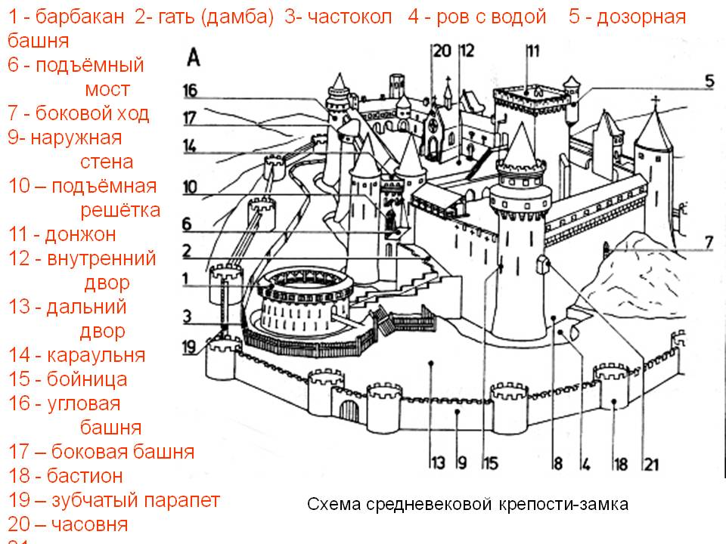

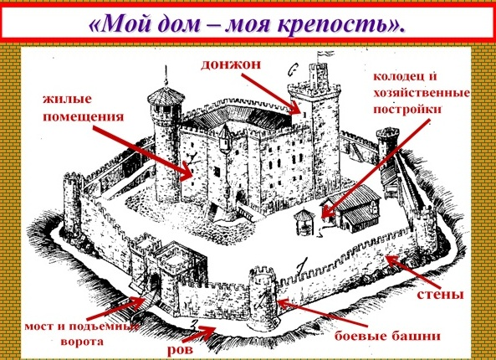

**Приложение 2**

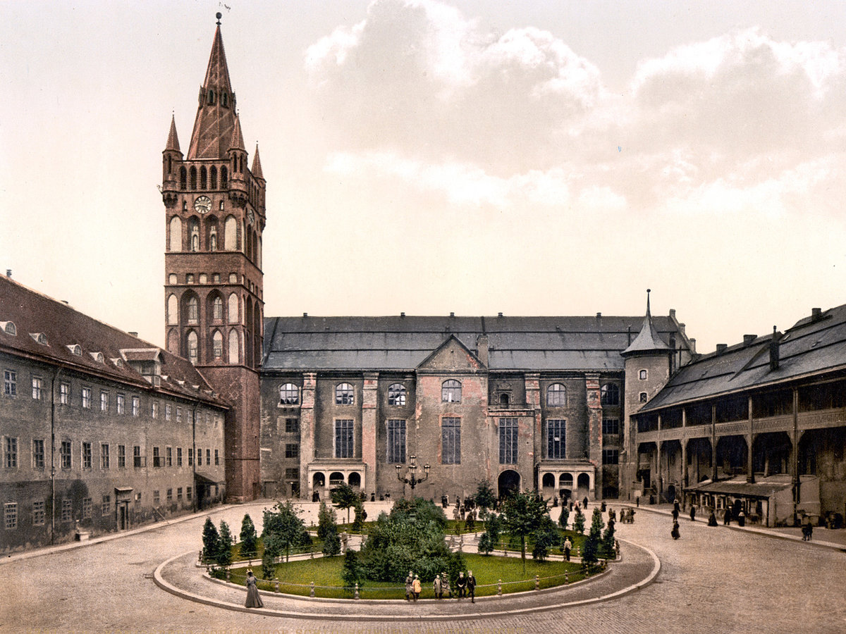

**Кенигсбергский замок в Калининграде**

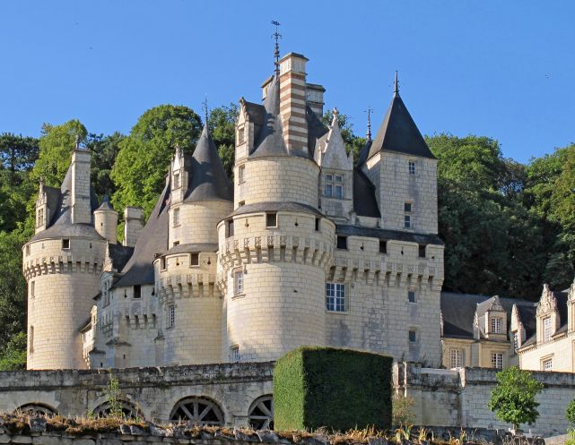

**Замок Юссе во Франции**

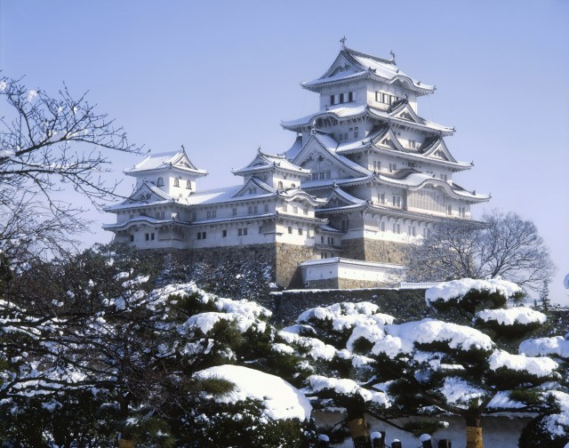

**Замок Химедзи в Японии**

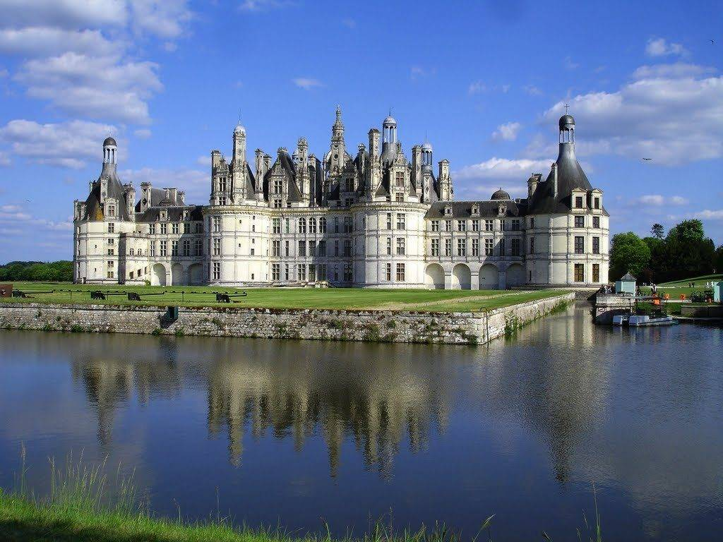

**Замок Шамбор во Франции**

**Приложение 3**

**ФОТООТЧЕТ**

